CORRECTION EVALUATION DE SCIENCES PHYSIQUES
Exercice N° 1 :
Jérôme attend à l’étage la cabine de l’ascenseur qui transporte sa camarade de classe Bénédicte. Bénédicte peut se considérer au repos ou en mouvement.  1°) Dans quel repère sera-t-elle au repos ? Bénédicte sera immobile dans l’ascenseur car tous les objets liés à ce repère sont immobiles.  2°) Dans quel repère sera-t-elle en mouvement ? Elle sera donc en mouvement dans un autre repère, par exemple le repère lié à l’étage, Jérôme qui est immobile à l’étage voit en mouvement Bénédicte (qui pourtant est immobile dans la cabine de l’ascenseur. | 

Exercice N° 2 :
1°) Par rapport au sol, quand la roue du manège se met en mouvement, les points A et B décrivent des courbes.  2°) Les deux trajectoires (point A et point B) sont des cercles mais n’ont pas le même centre (décentré par rapport à O).  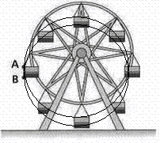 | 3 °) Les segments [AB] et [A₁B₁] sont parallèles la nacelle a un mouvement de translation, comme la trajectoire est un cercle, c’est un mouvement de translation circulaire. 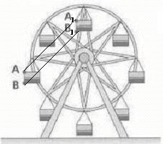
Pour en savoir plus : http://www.sciences.univ-nantes.fr/physique/perso/cortial/bibliohtml/gdroue_j.html
Et si vous êtes curieux :
http://www.sciences.univ-nantes.fr/physique/perso/cortial/bibliohtml/manege_j.html
http://www.sciences.univ-nantes.fr/physique/perso/cortial/bibliohtml/cycloi_j.html

Exercice N° 3 : Un cycliste décide de déplacer la bicyclette de manière rectiligne, après avoir déposé une goutte de peinture sur le pneu. Les positions initiale et finale de la roue sont représentées, sur la figure 1.
1°) Tracer, la trajectoire du point A dans le plan vertical ( en couleur ).
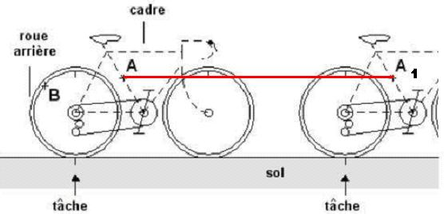
2°) Compléter le tableau, en inscrivant dans chacune des trois cases les lettres «T» pour «translation» ou «R» pour «rotation» ou «C» pour «complexe».
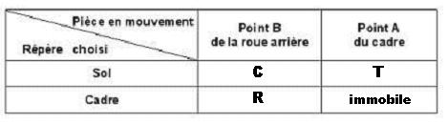

Exercice N° 4 : Reliez les noms de gauche avec leur mouvement à droite :
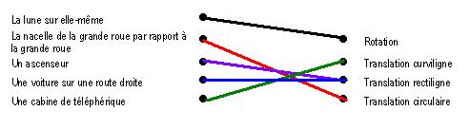
Exercice N° 5 : On a mesuré les distances et les vitesses parcourues par trois motos au cours du temps, puis on a tracé les courbes ci-dessous. Pour chacune des trois motos, d’après les courbes, indiquer le type de mouvement.
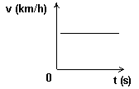 | 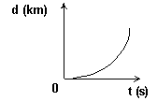 | 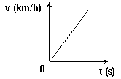
Figure 1 | Figure 2 | Figure 3
Mouvement uniforme | Mouvement accéléré | Mouvement accéléré
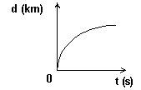 | 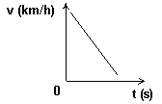 | 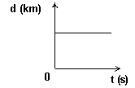
Figure 4 | Figure 5 | Figure 6
Mouvement ralenti | Mouvement ralenti | Aucun mouvement

Exercice N° 6 : Faire apparaître les calculs.
1°) Donnez l'expression de la vitesse en fonction de la distance et du temps. Précisez ses unités dans le système international.
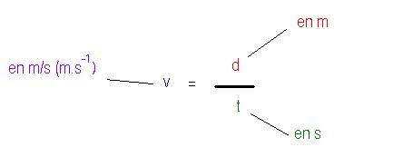
J’habite Paris et j’ai décidé d’aller faire quelques emplettes à Londres et d’emprunter pour l’occasion le T.G.V. Sachant qu’il mettra 3 h 05 min pour relier les deux capitales distantes de 450 km, via le tunnel sous la Manche, quelle sera alors la vitesse moyenne de ce train mythique.
2°) Calculer la vitesse moyenne en m.s-1 (m/s).
d=450 km soit d=450x1000=450000m
t=3 h 05 min = 3x3600 + 5 x 60 = 11100s
v = 450000/11100 = 40,54 m/s (m.s-1)
3°) Puis la convertir en km.h-1 (km/h). Aide: mettre la v moyenne en km.s-1 (t en s) puis en km.h-1 .
v = 40,54x3.6 =146 km.h-1 (km/h) ou v = 40.54/1000 = 0,04054 km.s-1 donc v = 0,04054x3600 =146 km.h-1
4°) Si le TGV roulait à une vitesse de 200 km/h, quelle serait alors la durée du trajet ?
v= d/t donc t= d/v t=450/200=2,25 h soit 2h et 15 min
Exercice N° 6 : Faire apparaître les calculs.
J’habite Paris et j’ai décidé d’aller faire quelques emplettes à Londres et d’emprunter pour l’occasion le T.G.V. Sachant qu’il mettra 3 h 10 mn pour relier les deux capitales distantes de 460 km, via le tunnel sous la Manche, quelle sera alors la vitesse moyenne de ce train mythique.
2°) Calculer la vitesse moyenne en m.s-1 (m/s).
d=460 km soit d=460x1000=460000m
t=3 h 10 min = 3x3600 + 10x 60 = 11400s
v = 460000/11400 = 40,35 m/s (m.s-1)
3°) Puis la convertir en km.h-1 (km/h). Aide: mettre la v moyenne en km.s-1 (t en s) puis en km.h-1 .
v = 40,35x3.6 =145 km.h-1 (km/h) ou v = 40.35/1000 = 0,04035 km.s-1 donc v = 0,04035x3600 =145 km.h-1
4°) Si le TGV roulait à une vitesse de 200 km/h, quelle serait alors la durée du trajet ?
v= d/t donc t= d/v t=460/200=2,3 h soit 2h et 18 min

